ПЛАН РОБОТИ ТАБОРУ З ДЕННИМ ПЕРЕБУВАННЯМ «Дивосвіт»

30 травня  День загону  - Лінійка  - Організація учнів.  - Свято «Відкриття літнього табору»  - Вивчення загонових і табірної пісень  - Презентація загонів «Давайте знайомитись»  - Інструктаж з ТБ під час перебування в таборі  - Виготовлення стінгазети табору  - Анкетування учнів | 31 травня  День англійської мови  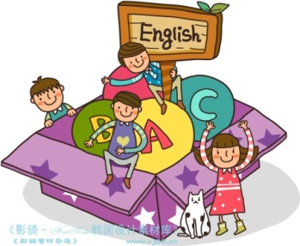  - Лінійка.  - Вікторина «We learn English»  - Конкурс декламування віршів англійською мовою  - Виставка-конкурс малюнків до англійських казок  - Робота гуртків  - Правила ТБ в громадських місцях та з незнайомими людьми | 01 червня  День захисту дітей  - Лінійка.  - Презентація загонів «Давайте знайомитися!»  - Святковий концерт «Барвистий світ дитинства»  - Робота в загонах  - Ігрова програма «Табір – територія радості»  - Бесіда «Безпечне харчування – запорука здоров’я» | 02 червня  День подорожі  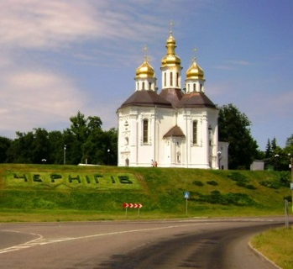  - Лінійка.  - Екскурсія до м. Чернігова до міського парку культури та відпочинку  - Екскурсія до історичних пам’яток міста  - Робота гуртків  - Інструктаж з ТБ в громадському транспорті | 03 червня  День спорту та музики  - Лінійка.  - Військово-патріотична гра «Джура»  - Дитяче євробачення  - Незвичайна дискотека  - Робота в загонах.  - Правила ТБ під час отруєння грибами, ягодами  - Робота гуртків
06 червня  День патріотів  - Лінійка  - Екскурсія визначними місцями рідного села  - КТС «Символи України»  - Конкурс патріотичних малюнків на асфальті  - Інформаційна хвилинка «День Незалежності України»  - Робота гуртків  - Бесіда про правила поведінки при пожежі | 07 червня  День ерудитів  - Лінійка.  - Інтелектуальна гра «Віват, інтелект»  - Задачі для допитливих  - Вікторина «Чи знаєш ти І.Франка»  - Інформаційна хвилинка «Молитва О.Кониського»  - Робота в загонах.  - Вікторина «Що треба знати про безпеку руху»  - Робота гуртків | 08 червня  День англійської мови  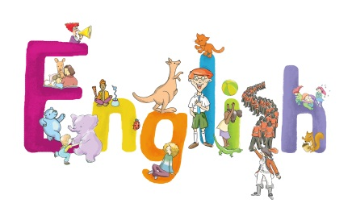  - Лінійка.  - Робота в загонах.  - Брейн-ринг на кращого знавця англійської мови  - Перегляд мультфільмів англійською мовою  - Конкурс кросвордів англійською мовою  - Правила ТБ під час укусів комах, кліщів  - Робота гуртків | 09 червня  День туриста  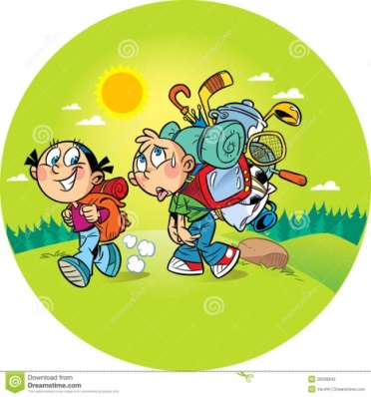  - Лінійка  - Поїздка до лісу  - Конкурс «Кращий рибалка»  - Спортивний марафон  - Приготування польових страв  - Робота в загонах.  - Інструктаж з ТБ біля водойм  - Робота гуртків | 10 червня  День казки  - Лінійка  - Казкова вікторина «Калейдоскоп казок»  - Парад казкових героїв  - Перегляд мультфільмів  - Тренінг «ТБ під час отруєння чадним газом»  - Конкурс на кращу презентацію загону
13 червня  День розваг  - Лінійка.  - Фотовиставка «Посміхніться, вас знімають»  - Конкурсна програма «Розсміши коміка»  - Вікторина «Смійтеся на здоров’я»  - Спортивні змагання.  - Робота в загонах  - Правила безпеки при користуванні газовими приладами | 14 червня  День романтики  - Лінійка.  - Конкурс «Містер та Міс табору»  - Концерт-ромашка «Наші таланти»  - Майстерна орігамі  - Робота в загонах  - Диспут «Один вдома»  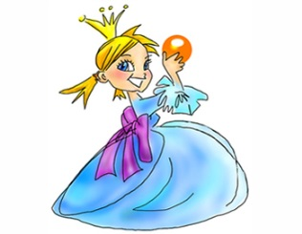 | 15 червня  День охорони життя  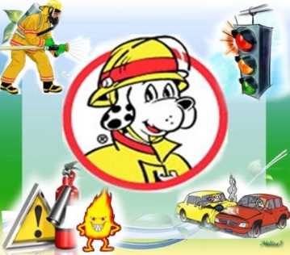  - Лінійка.  - Конкурс малюнків «Ми за безпеку життя»  - Вікторина «Безпека дорожнього руху»  - Тренінг «Дії під час пожежі»  - Робота в загонах.  - Правила безпечної поведінки з незнайомими людьми | 16 червня  День прощання  - Урочиста лінійка.  - Підведення підсумків роботи табору  - Свято «До побачення, табір!»  - Веселий концерт Скарбничка відгуків та побажань про життя в таборі  - Робота в загонах.  - Правила ТБ під час літнього відпочинку  - Робота гуртків

